Ответы:

Установите верность или ложность утверждений («ДА» или «НЕТ») и занесите ответы таблицу: (За каждый правильный ответ 2 балла, всего 14 баллов)
1 | 2 | 3 | 4 | 5 | 6 | 7
Да | Да | Нет | Нет | Да | Да | Нет

2.Соотнесите героев сказок с правами человека, которыми они воспользовались
А-5; Б- 1;В -6; Г-2; Д-4; Е-3
За каждый правильный ответ 2 балла, всего 12 баллов

3.За каждый правильный ответ 1 балл, всего 5 баллов Выберите верный ответ (один или несколько):
1. 1. - 4; 1.2. - 3; 1.3. - 1; 1.4. - 1; 1.5. - 4

Прочитайте известные высказывания. Определите, какая тема их объединяет.
(За правильный ответ 3балла, всего 3балла)
Общение

Заполните схему «Государственные власти в Российской Федерации, используя следующие понятия.
1.министерства | 2.Судебная власть | 3. Глава государства | 4. Исполнительная власть
5.Правительство | 6.Законодательная  власть | 7.Верховный Суд | 8.Государственная  Дума
9. Федеральное Собрание | 10. Совет Федерации | 11. Президент

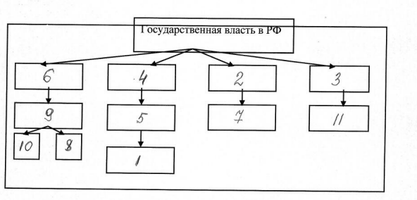

В схему следует заносить только цифры
За каждый правильный ответ 2 балла, общая возможная сумма баллов - 22

По какому признаку образованы ряды? Назовите понятие. Общее для приведенных ниже, объединяющее их (оно может быть выражено одним словом или словосочетанием)
Социальные ценности
Преступления.
За правильный ответ 2 балла, всего 4 балла.

7.Решите кроссворд. В выделенных клетках (по вертикали) получится ключевое слово. Запишите его определение.
За каждый правильный ответ 1 балл и до 3 баллов за верное определение, всего 10 баллов
1.Обычай; 2. Ценности; 3.Культура; 4.Конфликт; 5.Эволюция; 6.Речь; 7.Закон.
Ключевое слово – ЧЕЛОВЕК – биосоциальное существо, высшая ступень развития живых организмов на Земле

